**Софийски универитет „Св. Климент Охидски“**

*Факултет по математика и информатика*

*Специалност: “Информационни системи ”*

*Курс: 3, Група: 1*

*Дисциплина: “АПИС”*

***иНФОРМАЦИОННа СИСТЕМа ЗА ОБСЛУЖВАНЕ НА ЛИЧЕН ЛЕКАР***

***(Индивидуален проект последна итерация)***

***Екип: 3.1***

***Изготвил:***

Сава Станимиров Димитров (ФН:)

София

летен семестър 2018/2019

***Съдържание***

**Итерация 1** 4

**Описание на избраната системата за проучване** 4

**Защо тази система?** 4

**Функционалности и ограничения** 5

***Екрани от системата*** 7

**Метод, по който е изследвана системата** 14

**CD модели** 17

Flow model 17

Sequence model 18

**Съпоставка с други системи** 19

**Направено интервю относно възможни функционалности на бъдеща такава система** 20

**Начално предложение за изискванията към екипния проект** 22

**Източници за направеното проучване** 26

Източници за описанието на системата 26

Източници за функционаностите на системата 26

Източници за примерни екрани 26

**Итерация 2** 27

**Методи използвани за определяне на изискванията** 27

**Въпросници** 27

**Разузнаване на документации на други подобни системи** 28

**Аргументация за избора на методи** 28

**Същност и визия на проекта** 28

Обобщена информация от други системи 28

Цел 29

Целева група и принос 29

Проблеми 30

Начини за решаване на проблемите 30

Функционалности 31

Ограничения 32

Елементи на потребителския интерфейс 32

**Use case модел** 34

Текстово описание 34

Диаграма 35

**Списък с потребителски случаи** 36

**Описание на потребителски случай в casual format** 40

**Итерация 3** 41

**Описанията на потребителските случаи в пълен формат, съгласно шаблона** 41

**Допълнителни изисквания ( *(F)URPS+)*** 43

**Домейн модел** 43

**UML диаграма – Activity diagram** 45

***Забележка: Точките от итерация 2, „Същност и визия на проекта“, „Use case модел“, се отнасят и за итерация 3. Не са сложени и там, за да няма повторения.***

# **Итерация 1**

## **Описание на избраната системата за проучване**

### **Защо тази система?**

Системата, която избрах да разгледам, по-подробно, е френската информационна система за ОПЛ-та MLM(Monlogicielmedical).

Избрах тази система, защото тя е базирана на определението на Световната здравна организация(всяка система трябва да е базирана на това определение, за да има ефект), т.е. системата да предлага Здраве. Което от своя страна е съвкупност от:

* Физическо здраве
* Психическо здраве
* Социално здраве

Много от болестите са предизвикани от социалната среда, най-вече безпаричието, а системата предлага сигурност от страна на това, че пациента няма да плати повече от това, за което е бил прегледан/лекуван. Което не позволява корупция. Глобите, които се налагат са твърде големи, ако лекар бъде хванат в корупционна схема.

MLM е сертифициран web базиран медицински софтуер за общопрактикуващи лекари и специалисти. Информационната система е изградена спрямо четири фактора:

* Простота: нищо за инсталиране
* Ефективност: актуализиране в реално време
* Мобилност: достъпна от всякъде от компютър, таблет или смартфон
* Сигурност: Cegedim Certified Health Data Host (HDS)

### **Функционалности и ограничения**

*Функционалности*

* + Има електронни досиета на пациентите.
  + Има вграден лекарствен справочник.
  + Възможност за назначаване на лабораторни изследвания(всички, които личния лекар има право да назначи).
  + Здравноосигурителния статус на пациента се вижда – дали е или не е осигурен.
  + Лекаря може да вижда всички рискови фактори произтичащи от фамилната обремененост.
  + Системата дава информация на лекаря за всички проведени консултаций със специалист и всички хоспитализаций.
  + Предоставя набор от различни медицински документи, които да се попълват в системата.
  + Има мобилен достъп до календарът(графикът) на лекарите, което прави онлайн срещите интегрирани в софтуера, телесекретариат (със софтуера Docavenue, където също така пациентите могат да влизат и да си записват часове за преглед както и да имат директна среща с лекаря).
  + Спестява време с консултативни форми за обща медицина, специфични ROSP формуляри за мониторинг на пациенти с диабет, алкохол, затлъстяване и др.
  + Помощ и безопасност на рецептата с лекарствената база на института Клод Бернар(Claude Bernard Base(BCB) е първата база данни за лекарства, одобрена от HAS за сертифициране на софтуер за помощ по лекарско предписание.).
  + Има телетрансфер на одобрени здравни листове с автоматично актуализиране на тарифата на актовете, които влизат в сила.
  + Поддържа управление на плащания от трети страни (CMU, ACS, ALD и Maternité – Фирми за социално и здравно осигуряване).
  + Системата е отворена за координация на здравето, т.е. има възможност за обновяване при поява на нови заболявания, алтернативни лечения на познатите заболявания и т.н.
  + Програмата сама разпределя и изпраща(когато трябва) формулярите за отделните организации(например организацията ROSP, която се занимава с онкологични заболявания).
  + Дава възможност за връзка с различни институти, които са съвместими с MLM.
  + Лекарите в реално време получават информация за пациента, който е бил в някое болнично заведение(болници, лабораторий, други поликлиники и т.н.).
  + Има добро управление на приходите и счетоводство.

*Ограничения*

* + Разработено е мобилно приложение на системата за смартфон.
  + Лесно и бързо използване на телеуслуги за здравно осигуряване благодарение на ергономичната интеграция.
  + Сигурна комуникация чрез e-mail благодарение на глобалната за франция система MSSanté.
  + Консултаций и обогатяване на платформата за управление на данните.
  + Телефонна поддръжка, автоматични актуализации онлайн.
  + Персонализиране на дисплея (включително хронологичен изглед).
  + Статистически инструменти за заявки.
  + Винаги е актуализирана.
  + Редовно се актуализира медицинското съдържание.
  + Автоматично архивиране.
  + Регулируемо пространство за съхранение.
  + Офлайн режим в случай на прекъсване Интернет.

### ***Екрани от системата***

***1)Влизане в системата:***

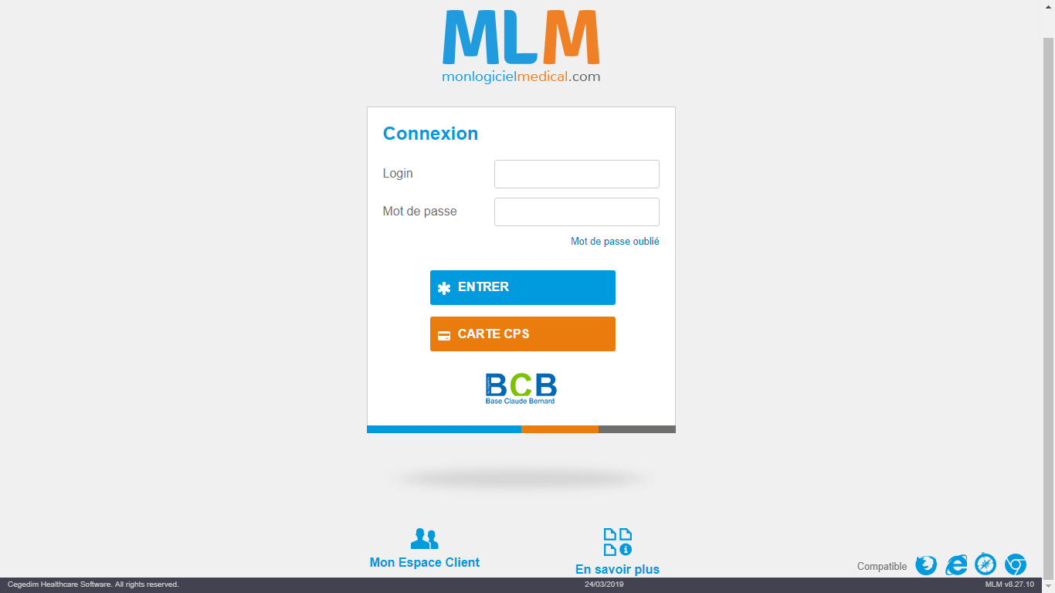

Влизане в системата при въведени потребителско име и парола

При влизане с лекарска карта в системата

Началния екран на система е възможно най-опростен. За да се логне в системата лекаря просто трябва да въведе име и парола или да използва лекарската си карта. Като в повечето случаи се влиза с лекарска карта, защото е по-бързо и по-удобно(не е нужно да се помнят потребителско име и парола). Под мястото за въвеждане на паролата има и бутон за забравена парола.

В долния десен ъгъл се виждат с кои браузери е съвместима системата.

Долу в средата на екрана се виждат две опции:

* Отляво - икона за зона за клиенти
* Отдясно - икона за повече информация за системата

***2) След влизане в системата:***

Разглеждаме бутоните отляво надясно:

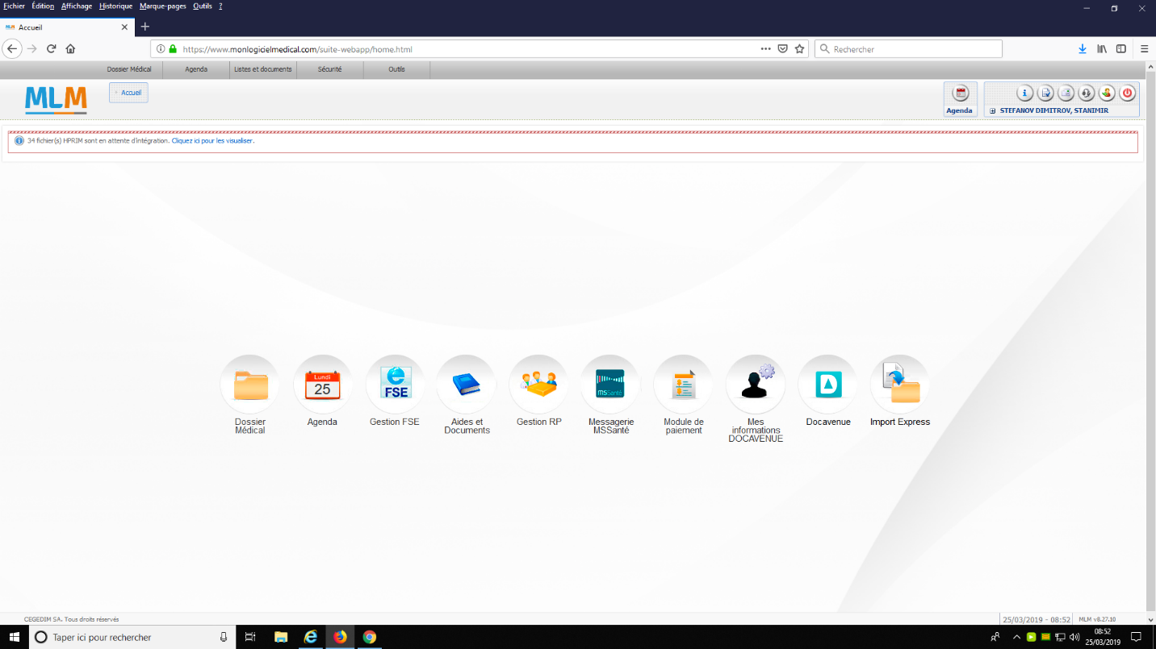

* Dossier Médical - досиетата на пациентите.
* Agenda - ажендата е календара на практиката, където се записват всички прегледи на личните лекари в практиката, както и други срещи и кога лекаря не е на работа(като график, но на цялата практика).
* Gestion FSE - тук са всички отчети(ежедневни, месечни и т.н.), също така това е свързано с тяхната здравна каса и там могат да виждат всичко в тази секция.
* Aides et Documents - тук се намират всички документи(помощни и други) свързани с дейноста на ОПЛ-то.
* Gestion RP - от тук медицинските специалисти могат да се свързват един с друг в реално време, ако са на линия.
* Messagerie MSSanté - съдържа инфо за поликлиниката и лекаря може да получава съобщения от пациенти и колеги лекари, през email.
* Module de paiement - в този модул се съдържа информация за това как може да се плаща, при прегледи и други.
* Mes informations DOCAVENUE - този модул е за личната информация на лекаря, той може да я променя по всяко време, ако се налага.
* Docavenue - влизане директно в сайта на Docavenue.
* Import Express - от този модул може експресно да се изпраща информация до различни места.

***3) Търсене на досие/та на пациент/ти***

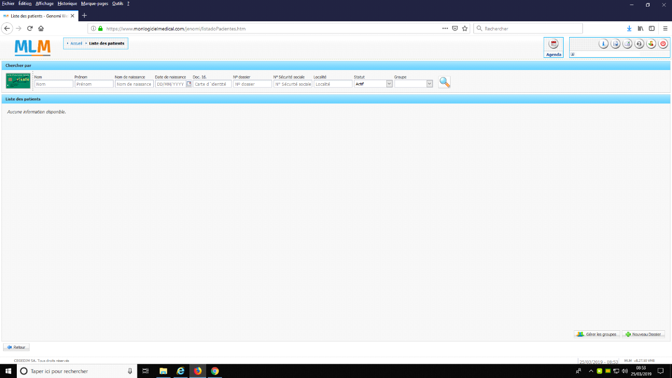

Този прозорец осигурява бързо и лесно намиране на досие на пациент спрямо съвпадение по въведени едно или повече полета:

* Име
* Презиме
* Фамилия
* Дата на раждане
* Номер на лична карта
* Номер на досие
* Номер на социална осигуровка
* Местоживеене
* Статус на досието
* Активно – по подразбиране
* Неактивно

Като, разбира се, някои от тези полета сами по себе си няма да намерят едно досие, а няколко. Затова в зависимост дали се търси конкретно досие или група досиета ще се въвеждат различен брой полета.

***4) Досие на пациента***

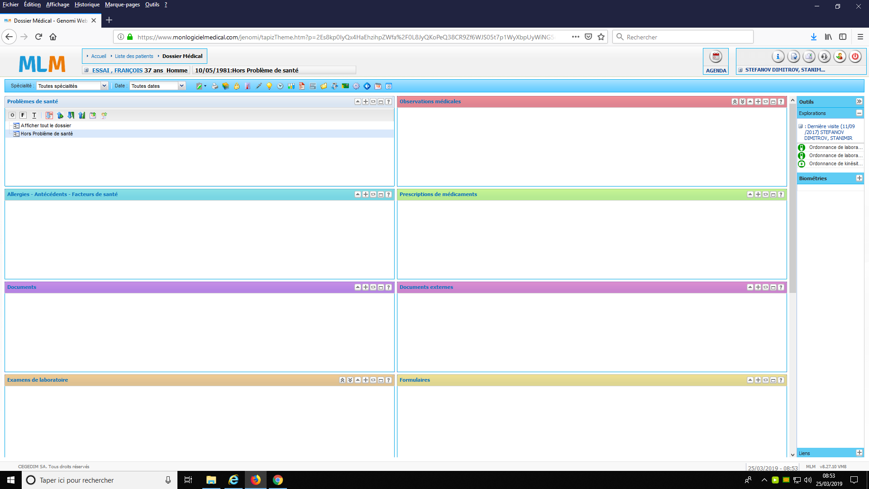

Така изглежда едно досие в програмата.

Показаното е празно, тъй като не може да се показват личните данни на пациентите. Всяко поле се използва за различна информация, касаеща пациента.

1. Problèmes de santé: Тук се виждат всички здравословни проблеми на пациента.
2. Allergies – Antécédents – Facteurs de santé: Лекаря вижда социалното здраве на пациента, т.е. алергии, минали заболявания, фамилна обремененост(починали роднини(от какво), дали е наркозависим и т.н.)
3. Documents: Място за допълнителни документи за пациента.
4. Examens de laboratoire: Виждат се всички лабораторни изследвания на пациента, които вече са направени.
5. Observations médicales: В този прозорец могат да се видят всички диагнози някога поставяни на пациента или какви има в момента, както и да се добавят нови.
6. Prescriptions de médicaments: Този прозорец дава възможност на лекаря да види какви лекарства са изписвани на пациента под формата на мед. рецепти, да му изписва нови и да променя текуща мед. рецепта.
7. Documents externes: От този прозорец лекаря може да добавя външни документи към досието чрез сканиране.
8. Formulaires: Тук излизат всякакви видове формуляри, изследвания(които могат да се пуснат), излизат направени снимки(рентгенови, скенер и т.н.) и други подобни документи.

***5) Медикаменти***

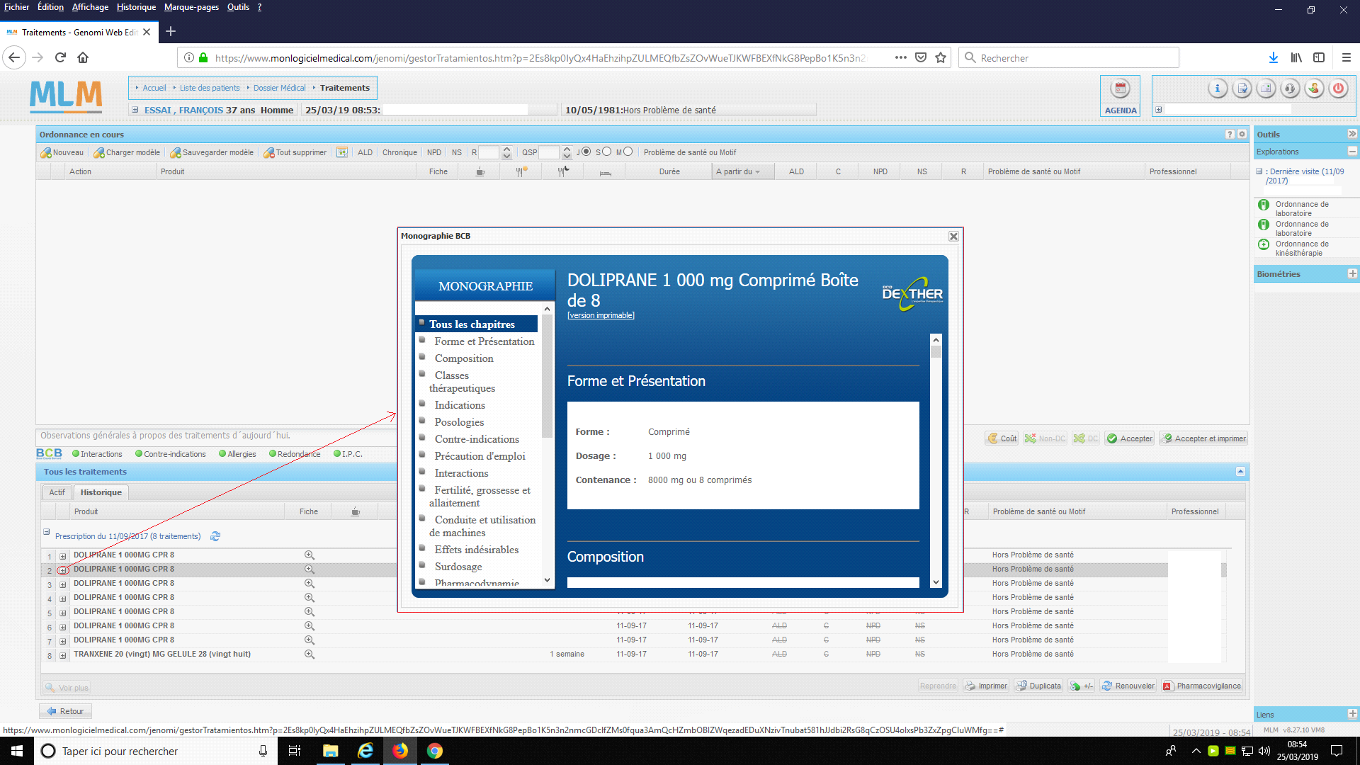

Когато се натисне долу оградения плюс излиза прозореца, който виждаме в средата на картинката. Този прозорец съдържа цялата информация за това как може да се предписва един медикамент, какво съдържа, какъв клас е, какви странични ефекти има, какъв е начина му на употреба, как се използва при бременни, здрави хора, възрастни хора, дали може да се кара кола при употребата на съответното лекарство и т.н. Съдържа цялата нужна информация за всеки препарат, който е одобрен и се продава в аптеките.

***6) Agenda***

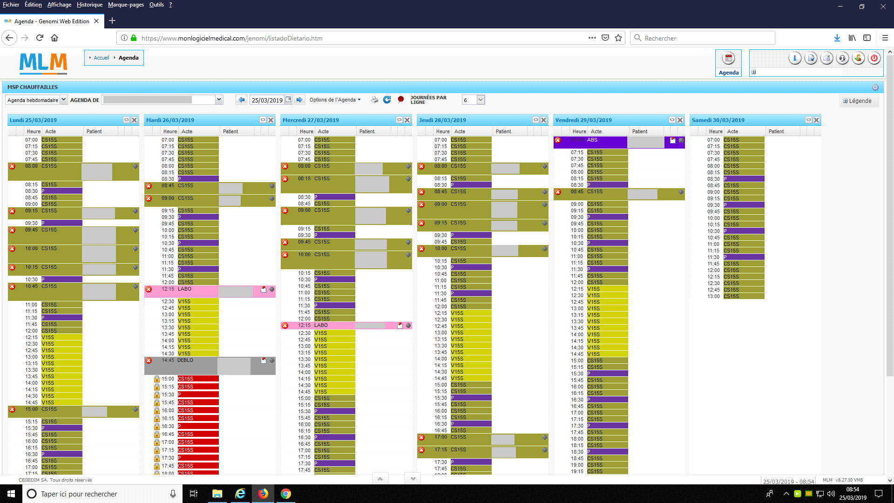

Това е така наречения календар на личните лекари.

Тук се записват прегледите, срещи с други лекари, кога напускат лекари и други. Това се използва за планиране на графика на личните лекари. Той е общ за всички лекари в съответната практика.

***7) Съобщения***

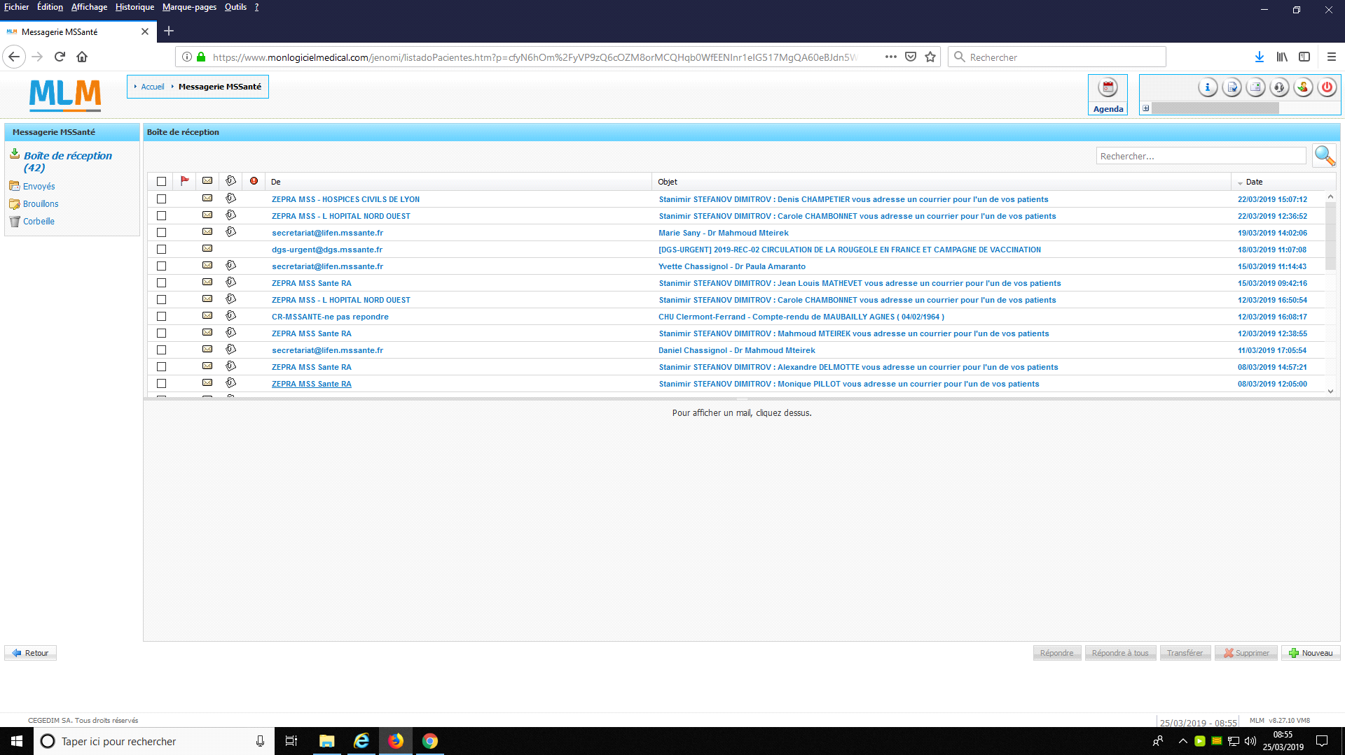

Това е като email поща в програмата.

Могат да се получават и изпращят съобщения от и към всеки свързан с програмата. При отмятане и кликане на флагчето информацията отива директно в досието на пациента, за който се отнася тя.

## **Метод, по който е изследвана системата**

Методите, по които информацията е събрана:

* Въпросник – 4 въпроса, конкретни за системата MLM, и 12 въпроса за бъдещи подобрения или добавяне на функционалности
* Разучаване на документация и налични софтуерни системи

Въпросника беше пратен до практикуващ лекар, като времето, за което се бяхме разбрали беше една седмица. Отговорите бяха върнати по-бързо, след 3-4 дни.

Въпросите относно системата MLM, които бяха зададени:

1. *Кои услуги в системата MLM предоставят най-голямо удобство на лекаря?*

* Досието на пациента.
* Лекарствен справочник.
* Всички лабораторни изследвания, които има първо да назначи личния лекар.
* Здравноосигурителния статус на пациента.
* Всички рискови фактори произтичащи от фамилната обремененост.
* Всички проведени консултаций със специалист и всички хоспитализаций.

1. *Бихте ли добавили някаква функционалност към тези, които вече предлага системата?*
2. Да
3. Не
4. *Какво бихте добавили в тази система като услуга, която да предлага?*

Да предлага всички възможни специалисти(като имена, къде може личния лекар да ориентира пациента, тъй като много трудно може да се намери свободен час при специалист) в околноста и по-лесен достъп до специализирана медицинска помощ.

1. *Какви разлики сте видяли между българските и френските системи обслужващи лични лекари?(Накратко)*

За разлика от българските, програмата MLM прави ежедневни отчети с две кликания върху съответните икони и отчета е готов за няколко секунди, автоматично се подписва с електронния подпис, както и всеки регистриран преглед се подписва автоматично, на екрана се вижда всичко като изследвания, консултаций с рискове за пациента - алергий, фамилна обремененост. Програмата съдържа целия лекарствен справочник по име на медикамент или може да се потърси лекарство от съответната група медикаменти. На всяка рецепта се изписва автоматично алергийте на пациента, може да се направи справка за пациент например преди 2 години кога е идвал и как е платил – в брой, с банкоматна карта или др. И тази информация е достъпна и за Здравната каса по всяко време. И не на последно място при възникнал проблем само с телефонно обаждане от дистанция дежурните компютърни специалисти отстраняват проблема.

*Забележка: Останалите въпроси и отговори могат да се видят по-надолу, тъй като не се отнасят конкретно за системата MLM.*

## **CD модели**

### Flow model

Участници:

* Личен лекар
* Мед. сестра
* Пациент
* Здравна каса
* Аптека

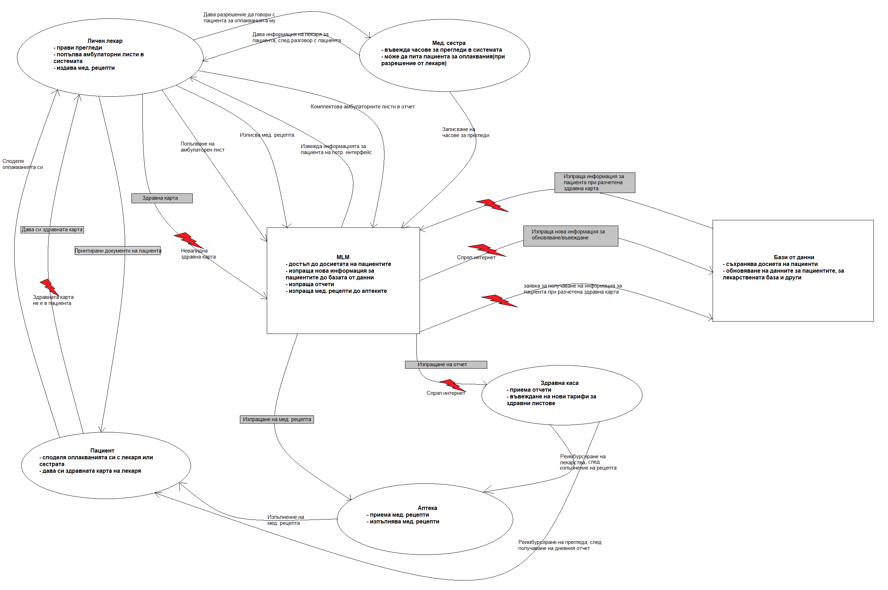

*Забележка: Картинка на модела е предоставена и отделно в директорията на файла, тъй като тук се чете трудно.*

### Sequence model

Цел: Попълване на амбулаторни листи, комплектоване на отчет от амбулаторните листи и изпращане на отчет

Trigger: Разчитане на здравна карта на пациент

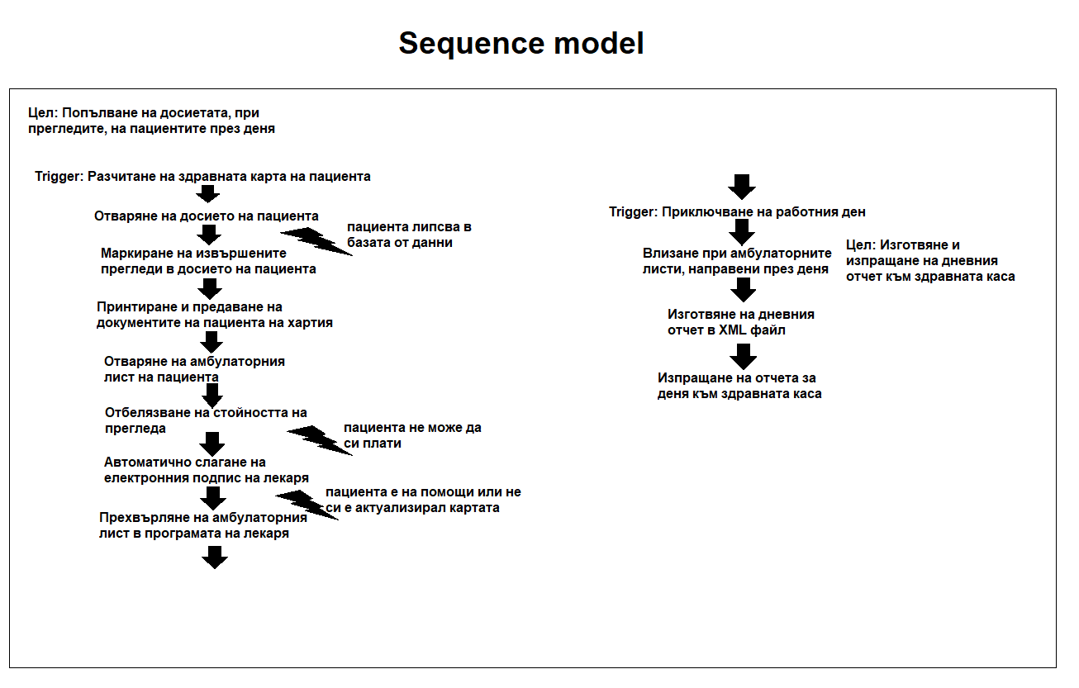

*Забележка: Картинка на модела е предоставена и отделно в директорията на файла, тъй като тук се чете трудно.*

## **Съпоставка с други системи**

Направих по обща съпоставка на системата MLM с българските системи:

* За разлика от българските, системата MLM прави ежедневни отчети с две кликания върху съответните икони и отчета е готов за няколко секунди.
* Подписването с електронен подпис става абсолютно автоматично, както и всеки регистриран преглед се подписва автоматично.
* На екрана се вижда всичко като изследвания, консултаций, рискове за пациента - алергий, фамилна обремененост.
* Програмата съдържа целия лекарствен справочник по име на медикамент или може да се потърси лекарство от съответната група медикаменти.
* На всяка рецепта се изписва автоматично алергийте на пациента.
* Може да се направи справка за пациент например преди 2 години кога е идвал и как е платил – в брой, с банкоматна карта или др.
* И освен това тази информация е достъпна и за Здравната каса по всяко време.
* И доста важно нещо е, че при възникнал проблем само с телефонно обаждане от дистанция дежурните компютърни специалисти отстраняват проблема.

Съпоставката е направена от един от въпросите за системата MLM, тъй като въпроса беше такъв и описва по-важните разлики между българските и френските системи.

## **Направено интервю относно възможни функционалности на бъдеща такава система**

1. *Какви услуги бихте искали да предлага една такава система, ако работите с нея? Услугите да са такива, каквито до сега не сте виждали в системите ползвани от вас в България*

*(Кратък отговор. Ако имате възможност може и кратко описание на някои от услугите.)*

* Информация за минали заболявания
* Алергии
* Задължителни ваксинации
* Фамилна обремененост
* Лабораторни изследвания
* Актуално лечение

1. *Каква информация бихте искали да виждате първо за пациента, когато ви се покаже досието му?*
2. Минали заболявания
3. Алергии
4. Ваксинации
5. *Би ли ви било полезно, ако системата е свързана с други медицински заведения(медицински лабораторий, болници, здравна каса и други)?*
6. Да
7. Не
8. *С кои медицински заведения бихте искали да бъде свързана?*

* НОИ
* НЗОК
* Болници
* Лаборатории

1. *Смятате ли, че ако се въведе здравна карта(с уникален идентификационен номер за всеки пациент) на пациента и четец за тези карти това би улеснило и автоматизирало работата ви?*
2. Да
3. Не
4. Няма нужда от такава карта
5. С какво би улеснило *работата ви, ако се въведе здравната карта?*

Може да се види цялата информация за пациента, лечения проведени през годините, осигурителен статус, информация за всички хоспитализаций и техния резултат.

1. *Какво бихте искали да ви се извежда на екрана когато се разчете от четеца идентификационния номер на картата на пациента?*
2. Цялата налична информация за пациента, формирана в отделни секции като: болнична история на пациента; попълване на един от набор документи(основната информация за пациента е автоматично попълнена); планиране на бъдещи прегледи/промени в лечението; и други. Ще виждате и неговото здравно осигуряване
3. Цялата информация като в а. но без да имате възможност за бъдещо планиране
4. Само попълване на документи(основната информация за пациента е автоматично попълнена), като отново ще имате възможност за преглед на историята, но не да се прехвърлята бързо от едното към другото.
5. Без да има възможност за преглед на историята.
6. *Четеца на карти би ли затруднил работата на лекаря или би я улеснил?*
7. Ще я улесни
8. Няма да я улесни
9. *Би ли било полезно да можете да отбелязвате как ви е платил пациента за прегледа, като автоматично да се изпраща съобщение към счетоводителя ви за всички пари получени от пациентите?*
10. Да
11. Не
12. *Нужно ли е ежедневно осчетоводяване?*
13. Да
14. Не
15. *Добре ли е системата да бъде лесна за използване от лекаря, т.е. без допълнителни обучения за използване, с речник за допълване на думи при въвеждане на информация, еднаквата информация в документите да се попълнена автоматично от системата и други?*
16. Да
17. Не
18. *Колко бързо бихте искали да се изпълняват услугите?*
19. Бързо, дори да е нужна по-скъпа техника(компютър)
20. Средно бързо, но достъпно като финансови ресурси(за техника и закупуване на системата)
21. Бавно, практиката все още е нова с нисък бюджет

## **Начално предложение за изискванията към екипния проект**

Една част от функционалностите на системата MLM би било твърде трудно и твърде скъпо да се реализират в нашата система, като например това да има връзка с различни институти(здравни заведения), лекарите в реално време да получават информация за пациента, който е бил в болница, лаборатория или други, и други подобни функционалности.

Затова ще се огранича до някои от функционалностите на MLM и ще добавя нови идеи за функционалности, събрани от направения въпросник:

**Функционалности:**

*Електронни досиета на пациентите* - всичко за пациента, здравноосигурителен статус, здравословни проблеми, алергии, минали заболявания, фамилна обремененост, допълнителни документи(касаещи здравето на пациента), правени лабораторни изследвания, поставяни диагнози, изписвани лекарства, задължителни ваксинации и други. С възможност за търсене на конкретно досие или група от досиета.

*Възможност лекаря да вижда рисковите фактори произтичащи от фамилната обремененост*

*При влизане в досието на пациента първо да се виждат минали заболявания, алергии и ваксинации*

*Вграден лекарствен справочник* - от тук лекаря ще може да проверява какви лекарства са одобрени, в какви дози могат да се предписват, кога могат да се предписват и т.н.

*Системата да записва всичко от проведени консултаций със специалист и всички хоспитализаций* - тази функционалност се отнася за всички работещи с тази система, тъй като системите в България не използват общи бази от данни и няма как да достъпват информация запазена от други системи.

*Да има възможност за връзка с други специалисти* - както горната функционалност, отнася се за всички използващи тази система.

*Вградени шаблони на медицински документи* - медицински свидетелства, болнични, амбулаторни листи и други.

*Календар на лекарите в практиката* - като Ажендата в MLM, ще се записват графиците на лекарите, часове за пациентите, други срещи на лекарите и т.н., като ще може да се достъпва и мобилно.

*Чрез вградения лекарствен справочник да може да се предоставя безопасност на изписаната рецепта* - автоматични проверки при изписването, дали лекарствата са съвместими.

*Да може да се въвежда начин на плащане за проведения преглед* - в брой или с карта.

*Системата да има база от актуални лечения*

*Системата да има възможност да се обновява за координация на здравето* - при поява на нови заболявания, алтернативни лечения на познати заболявания и т.н.

*Да може в реално време да се получава информация за пациент, който е бил при друг специалист* - отнася се за всички използващи тази система.

*Да може да управлява приходите и счетоводството*

*Да могат да се правят отчети и да се изпращат към НЗОК и РЗОК* - ежедневни и месечни отчети за работата на личния лекар, които се изпращат към здравната каса.

**Функционалности от въпросника:**

*Въвеждане на здравна карта за пациентите* - картата ще бъде с уникален идентификационен номер от 8 символа(2 букви и 6 цифри). Чрез нея ще може да се виждат: цялата информация за пациента, лечения проведени през годините, осигурителен статус, информация за всички хоспитализаций и техния резултат, и т.н.

*Въвеждане на четец за здравните карти* - ще разчита идентификационния номер на картата и автоматично ще извежда досието на пациента на екрана на лекаря.

*Да се извежда цялата информация за пациента, след разчитане на здравната карта* - ще бъде формирана в отделни секции: болнична история на пациента; попълване на един от набор документи(основната информация за пациента ще е автоматично попълнена); планиране на бъдещи прегледи/промени в лечението; и други.

**Ограничения:**

*Системата да бъде лесна за използване* - т.е. без допълнителни обучения за използване, с речник за допълване на думи при въвеждане на информация, еднаквата информация в документите да се попълнена автоматично от системата и други

*Услугите да се изпълняват бързо* - в зависимост от това коя е услугата от 5 до 30 секунди, като най-бавната услуга ще бъде правенето и изпращането на отчети.

*Системата ще бъде уеб ориентирана*

*Влизането в системата от лекарите ще бъдат чрез email(за потребителско име) и парола*

*Чрез email-а за влизане в системата лекарите, използващи тази система, ще могат да комуникират помежду си* - комуникацията ще бъде по email, но съобщенията ще бъдат в реално време

*Да може да се поддържа дистанционно, актуализиране онлайн*

*Лекарите ще имат възможност да си персонализират интерфейса*

*Системата ще бъде актуализирана постоянно, както и медицинското съдържание в системата*

*Архивирането на информацията ще става автоматично*

*В случай на прекъсване(спиране на интернет) ще има офлайн режим и лекаря ще може да продължи работа* - всичко направено в офлайн режим ще бъде слагано в режим на изчакване докато интернета бъде пуснат, след което ще бъде изпращано към базите от данни и информацията ще бъде подновена/добавена в базите от данни.

## **Източници за направеното проучване**

### Източници за описанието на системата

* <http://www.cegedim-logiciels.com/nos-produits/nos-logiciels-cabinet-et-exercice-mixte/8-mlm--logiciel-web-pour-mececins-generalistes-et-specialistes.html?fbclid=IwAR2-3tNf5u4xsslO7scAX1IYSR7CCs2_O9EX24zuXu8gcJ7DuTTg3CdcrXw> – първите два абзаца (кратки са)
* Допълнителна информация от лекар работещ със системата – има допълнителен файл със записки

### Източници за функционаностите на системата

* <http://www.cegedim-logiciels.com/nos-produits/nos-logiciels-cabinet-et-exercice-mixte/8-mlm--logiciel-web-pour-mececins-generalistes-et-specialistes.html?fbclid=IwAR2-3tNf5u4xsslO7scAX1IYSR7CCs2_O9EX24zuXu8gcJ7DuTTg3CdcrXw> – 3ти и 4ти абзац
* <http://www.cegedim-logiciels.com/dyn/logiciels/mlm/plaquette_mlm_a4_201811_web.pdf> - 3та страница „Points forts“
* Направения въпросник – показан в точката за използвания метод при проучването

### Източници за примерни екрани

* <https://monlogicielmedical.com/stk-cas-web/login> - начален екран, влизане в системата
* Снимки от човек работещ със системата

# **Итерация 2**

## **Методи използвани за определяне на изискванията**

Методите за определяне на изискванията на проекта, към които екипът се насочи и имаше възможност да направи, бяха разучаване на подобни системи за обслужване на личен лекар(Nurse, Medical, Bon Art MC, Global Medics, EMS GP Soft, MLM), изготвяне на 2 въпросника към ОПЛ, един конкретно за разучаваната система и един относно бъдещи подобрения на такива системи(какво може да се промени или добави в тях) и последният метод беше анкета, насочена към пациенти, като целта ѝ беше да разберем дали пациенти биха ползвали системата за определени услуги.

### **Въпросници**

Въпросниците към д-р Станимир Стефанов, могат да бъдат прегледани на следните линкове: <https://drive.google.com/open?id=1uspWizl1GT9wkyEHEmdQzK0CDsIL-fog>

<https://drive.google.com/file/d/1HE7-oxoGbv0A50fWGRs5UdI8AUNgcMsY/view>

Заключенията, до които стигнахме след анализа на отговорите на въпросниците са, че за разлика от българските, чуждестранните системи правят бързи ежедневни отчети, които автоматично се подписват с електронния подпис, както и документи от различен характер, като на екрана се извежда цялата информация (изследвания, консултации, рискове за пациента - алергии, фамилна обремененост и др.). Системите съдържат целия лекарствен справочник. По име на медикамент може да се потърси лекарство от съответната група препарати. На всяка рецепта се изписват автоматично алергиите на пациента. Може да се направи справка за посещенията на пациента, неговите плащания за определен период.  Тази информация е достъпна за еквивалента на НЗОК по всяко време. Системите са web-базирани, което дава възможност тя да бъде управлявана дистанционно.

Анкета към пациентите на ОПЛ с приложени резултати в следния линк:

[https://drive.google.com/file/d/1S6Fg3-KgEBhPn6Wc79E7ehzvQVBR3ip2/view](%20https://drive.google.com/file/d/1S6Fg3-KgEBhPn6Wc79E7ehzvQVBR3ip2/view)

Голяма част (78.9%) от анкетираните пациенти са на възраст между 18 и 35 години. Почти всички (90%) отговарят, че посещават повече от един път личния си лекар в рамките на една година. Единодушно заключиха, че личния лекар трябва да пази пълно досие на пациентите си.

Предложихме онлайн услуга за въвеждане на предварителна информация за здравословното състояние на пациента (преди преглед), от която над 70% от хората споделиха, че биха се възползвали от нея.

Попитахме дали анкетираните пациенти биха се възползвали и от възможността да записват онлайн час за преглед при личния си лекар и най-честият отговор (90%)  бе, че биха използвали тази услуга.

        Чрез тази анкета и получените резултати можем да констатираме, че пациентите на ОПЛ имат интерес от разработването на система с такъв тип функционалности.

Следните примери можем да обобщим като мотивация на пациентите за използване на услугите:

- По-малко опашки пред кабинета на ОПЛ чрез следене на графика на лекаря

- Повече доверие и сигурност при преглед от ОПЛ чрез използване на пълно електронно досие

- Повече възможности за пациентите да споделят и опишат здравословното си неразположение без да се притесняват и без да бързат

### **Разузнаване на документации на други подобни системи**

Разучаваните системи бяха: Nurse, Medical, Bon Art MC, Global Medics, EMS GP Soft и MLM.

### **Аргументация за избора на методи**

Използвахме тези методи (въпросник, разучаване на документации и анкета), тъй като те бяха най-удачни и достъпни на този етап.

Малко хора от екипа имаха възможност да говорят с практикуващ личен лекар от първо лице. Информацията за различни системи получихме основно от проучване в интернет.

Изпратихме подготвения въпросник на личен лекар, за да получим информация от първо лице за най-използваните от него услуги, предлагани от подобна система, предимствата и недостатъците ѝ, както и това как тя може да бъде подобрена.

Също така, направихме проучване на подобни системи и събрахме допълнителна информация, кои са общите им функционалности и различията им.

Анкетата беше направена, за да се ориентираме дали пациентите биха използвали някои от услугите на такава система с цел да улесним ежедневието им.

## **Същност и визия на проекта**

### Обобщена информация от други системи

Използвайки събраната информация от прегледа на подобни системи и другите методи за определяне на изискванията, се насочихме към изграждане на система, която да бъде достатъчно иновативна и достатъчно опростена, за да може да се използва и от лекари с по-ниско ниво на технически/компютърни познания, но и в същото време да им предоставя всички нужни функционалности, за да вършат работата си ефективно, лесно и бързо, и в същото време пациентите да бъдат доволни от извършените прегледи.

Това което също установихме е, че разгледаните системи не са разработвани в насока пациент, т.е. пациентът няма възможност да преглежда досието си, графика на лекаря си и не може да запазва час за преглед.

### Цел

Целта на проекта е създаване на система, която предоставя условия за подобрение на работата на ОПЛ и намаляване на времето за работа със системата, като се автоматизират рутинните процеси и се структурира потока на работа, както и повишаване на качеството на грижа за пациентите. Системата ще включи всички открити в проучванията функционалности, които са добре реализирани и оптимизират работата на лекаря, както и да въведе нови методологии и функционалности с цел намаляване работата със системата и повишаване продуктивността на лекарите като заключения от направените анкети и интервюта.

Функционалностите за работа с шаблони ускоряват изготвянето на медицинските документи и създават възможност за избягване на многократно попълване на еднотипни данни в едни и същи документи. Модулите в системата са изработени спрямо личните нужди на лекаря и оптимизират потока на работа, както чрез интуитивния интерфейс, така и чрез логическото структуриране на потока на работа със системата.

За разлика от повечето български системи от този вид, нашата предоставя достъп и за пациентите. Всеки пациент може да се регистрира и неговият профил му осигурява достъп до някои данни в системата и до избрани функционалности – четене на лично медицинско досие и функционалност за записване на час при личния лекар. Този модул от системата цели да предостави в ръцете на пациента инструмент за информиране за неговата медицинска история както и оптимизиран лесен и бърз контакт с лекаря. Поддържането на медицинско досие в системата предоставя също така ключова информация на личния лекар и ускорява неговата работа с всеки от неговите пациенти. Управлението на неговият график също така намалява времето, което пациентите отделят чакайки пред кабинета.

### Целева група и принос

Целевата група се състои от личните лекари и пациентите, като заинтересовани лица са НЗОК/РЗОК, както и аптеките, болниците и лабораториите, с които системата взаимодейства. Системата ще намали работата, която лекарите трябва да свършат ръчно, като предостави възможност за автоматизиране на процеси като изпращане на отчети и попълване на повтарящи се данни в различни медицински документи. Системата ще осигури лесен достъп до множество справки – например издадени документи и изпратени отчети за период от време, здравноосигурителен статус на пациента, изписани лекарства за период от време, предстоящи или отминали имунизации и реимунизации за период от време или за конкретен пациент и други. Предоставената визуализация на пълно досие на пациента – имунизации и реимунизации, проведени прегледи и изследвания, посочени алергени, посочени наследствени заболявания и набор от издадените му медицински документи, както и функционалност за изработване и управление на график ще гарантират лесна и бърза визуализация на ключова информация. От друга страна разделението на профилите на пациентите и лекарите в системата ще гарантира сигурност на данните.

Разработването на системата е в посока към нуждите на лекаря и подобряване качеството му на работа. Услугите са насочени към реалните нужди на лекарите и използват полезни и лесни за използване инструменти. Оптимизираните и нововъведените процеси за обслужване на нуждите на лекаря като следствие ще удовлетворят и нуждите на пациентите, върху които рефлектира качеството на медицинското обслужване. Ще се постигне повишаване удовлетвореността на пациентите чрез спестяващо време и средства лекарско обслужване. Преглеждането на досието от пациента също ще предостави възможност за получаване на надеждна информация в удобно за него време, а лекарите ще получат бързо всичките нужни данни вместо да ги въвеждат на ръка в системата, както и допълнителна информация  за алергии, наследствени заболявания и др., както и пресмятане на рискове за поява на наследствени заболявания. Допълнително ще бъдат имплементирани функционалности, предоставящи възможност на пациентите за получаване на необходима информация от информационната система и за попълване на допълнителна информация за пациента, което ще улесни работата на лекарите. Процесът на работа между лекар и пациент ще се улесни и ускори, в следствие на което ще се повиши качеството на услугите.

### Проблеми

Проблемите, на които се натъкнахме при обсъждането на същността на проекта са:

**1)** Загуба на връзка с интернет

**2)** Сигурност

**2.1)** Сигурност на пациента

**3)** Работа с програмата

**3.1)** За хора с увреждания

**4)** Инфраструктура

### Начини за решаване на проблемите

Решенията на проблемите ще представим по същия начин като самите проблеми, като всеки номер на решението ще отговаря на номера на проблема.

**1)** Реализация на офлайн режим, който предоставя възможност за локално копие на  досието на пациент, което съдържа определен брой предишни прегледи на пациента.

**2)** Криптиране на връзката - използване на HTTPS за комуникация със ситемата. Идентифициране на лекаря чрез електронен подпис, който му позволява да използва пълноценно системата. Събиране на логове - IP адреси, от които е влизано последно, извършвани действия и др. Спазване на GDPR.

**2.1)** При въвеждане на данните на нов пациент в системата от страна на лекаря, пациентът ще получава еднократен код за достъп. След като той попълни формата за регистрация и въведе кода, получен от лекаря, системата изисква въвеждане на двуфакторно удостоверяване на самоличността на потребителя. От тук нататък, при всеки опит за влизане в системата се генерира уникален код, който се изпраща на пациента.

**3)** Help секция с hover описания със стъпки за определена услуга

**3.1)** Подходящ интерфейс и технологии, които лесно да се интегрират с помощен софтуер и да позволяват на незрящи или хора с увреждания лесно да достъпват съдържанието и да използват системата пълноценно.

**4)** За проблеми с инфраструктурата имаме две решения:

**4.1)** Използване на 3-та страна като Amazon Web Services или други доставчици на Cloud услуги

**4.2)** Изграждане на собствена инфраструктура (от фирмата разработчик), като се прави предварително проучване и се мащабира според него

### Функционалности

**Поддържане на електронно досие** - ще има база от данни с всички досиета на записаните пациенти в практиката.

**Поддържане на лекарствен справочник, за безопасност на изписаната рецепта** - при изписване на рецептата чрез справочника ще се правят проверки дали едно лекарство е актуално или не е.

**Възможност за проверка на здравноосигурителен статус** - ще могат да се правят проверки дали човека дошъл за преглед е здравноосигурен или не. Като това ще се случва чрез връзка между системата и НОИ.

**Шаблони за първични медицински документи - амбулаторни листи, медицинско направление, бяла рецепта и др.** - повтарящите се полета (личните данни на пациента и лекаря) в първичните медицински документи ще бъдат попълнени от системата автоматично. Отделно лекаря ще има възможност да си пази шаблони на такива документи, като той сам попълва определени полета, които няма да се изменят за някакъв период от време(според него).

**График на работни часове** - ще има таблица със заетостта на лекарите в практиката, както и там ще се записват срещи за практиката и други ангажименти свързани с лекарите в практиката или самата практика.

**Имунизационен и профилактичен календар** - в него лекарите ще могат да записват кога конкретен пациент трябва да отиде за имунизация или профилактичен преглед и ще получават известия, когато времето наближи.

**Изпращане на отчети (ежедневни/месечни) към НЗОК/РЗОК -** лекарите ще изпращат лесно и бързо отчетите си към здравната каса, като системата ще се грижи да оформи отчета и да го изпрати при поискване на лекаря. Освен това лекаря няма да е нужно да отива до здравната каса, за да бъдат приети.

**Поддръжка и актуализиране на всички необходими номенклатури -** автоматично ще се обновява списъкът с термини в лекарската област.

**Възможност за комуникиране с други специалисти, ползващи системата чрез електронна поща (вградена в профила на лекаря)** - лекарят ще може да изпраща email-и на други специалисти, за да проверява дали са свободни и ако са ще може да им изпраща направлението за конкретния пациент.

**Счетоводна отчетност** - ще се изпращат отчети към счетоводителя на практиката, който ще ги занесе в НАП.

**Информация за начини на плащане при преглед и възможност за въвеждане на избрания такъв** - начините на заплащане за извършен преглед ще бъдат имплементирани в системата и лекаря ще може да избира един от тях при завършване на прегледа, като начина и сумата ще се записват в съответния амбулаторен лист.

**Автоматично архивиране на информацията** - информацията ще бъде архивирана автоматично след всеки преглед, но лекаря ще има възможност да я архивира по всяко време.

**Пациентите да имат онлайн профили, чрез които:**

**да могат да следят заетостта на ОПЛ** - пациентът ще има достъп до графика на лекарите в практиката.

**да си запазват часове** - като достъпват графика на лекаря, пациентите, ще могат да си запазват часове за преглед

**въвеждане на симптоми и оплаквания при запазване на час** - когато пациентът си запазва час и лекарят го одобри, пациентът ще има възможността за въвеждане на оплакванията си в допълнително поле за коментари

**да могат да изпращат съобщения до ОПЛ** - системата ще има възможността от профила на пациента да се изпращат съобщения към лекаря им, като това ще се случва чрез email

### Ограничения

**Разбираемост/Understandability**

* Системата да бъде лесна за използване - без допълнителни обучения на лекаря

**Коректност/Correctness**

* Контрол на входяща/изходяща информация - проверка за грешки при въвеждане на данни и лимит на издадени документи

**Бързодействие/Speed**

* Услугите да се изпълняват бързо - в зависимост от това коя е услугата от 5 до 30 секунди, като най-бавната услуга ще бъде правенето и изпращането на отчети

**Съвместимост/Compatibility**

* Системата е уеб ориентирана
* Съвместимост и възможност за работа с други ИС за ОПЛ

**Употреба/Usability**

* Влизането в системата от лекарите ще бъде чрез адрес на електронна поща и парола

**Надеждност/Reliability**

* В случай на прекъсване (спиране на Интернет) ще има офлайн режим и лекарят ще може да продължи работата си

### Елементи на потребителския интерфейс

Направихме „low fidelity wireframes“ за най-често използваните функции на системата от личния лекар – Досиета, График, Отчети, Досие на пациент. За проекта избрахме да покажем екран  – „Досиета“ чрез, който ОПЛ осъществява:

1.      Търсене на пациенти в системата

2.      Въвеждане на нови пациенти в системата

3.      Избиране на конкретно досие на пациент

В следния линк можете да видите останалите екрани:

<https://drive.google.com/open?id=1xU_KFUK2Ojffq6udZCeGVsxTS5TSAKNu>

Навигационно дърво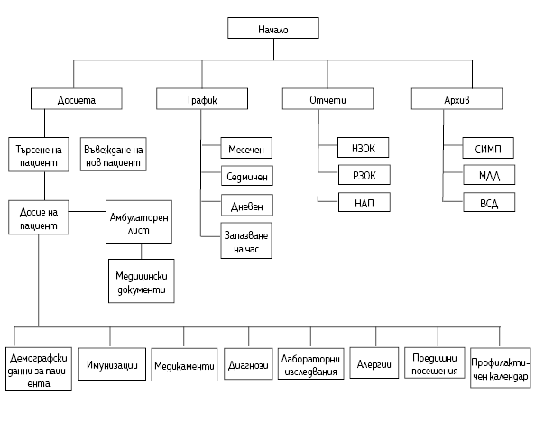

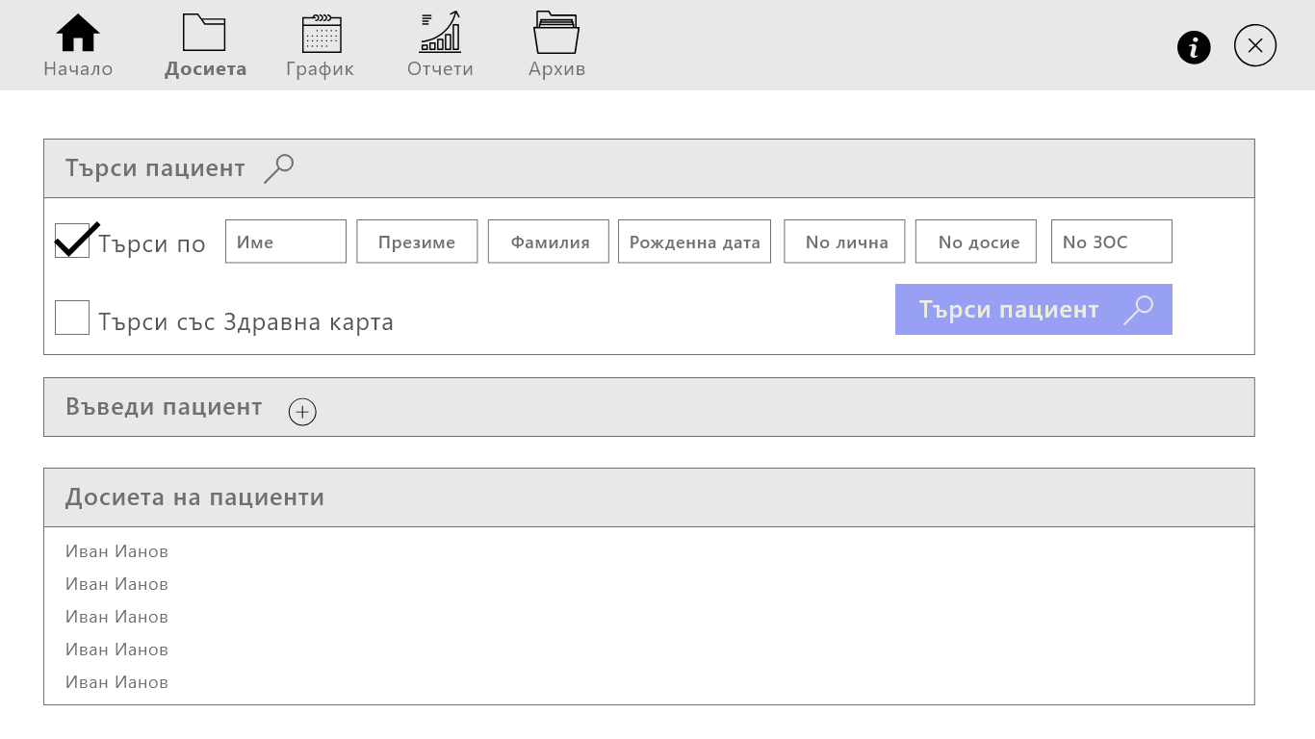

## **Use case модел**

### Текстово описание

В нашата система личните лекари имат възможност за предварително създаване на шаблони на медицински документи като по този начин се намалява времето за издаване на такъв. Поддържа се функционалност за записване на часове като пациентът има право да управлява своите заявки през системата за час при своят личен лекар. ОПЛ от своя страна управлява своят график в системата като приема или отхвърля заявки за записване на час, дошли от системата или извън нея. При постъпване на пациент лекарят изважда досието му, след което издава първични медицински документи – амбулаторен лист, медицинско направление за лекар специалист, направление за МДД, болничен лист. След изваждане на досието на пациентът може също да се направи справка за направени имунизациите или лекарят да издаде други медицински документи – талон за ЛКК, направление за хоспитализация, медицинско свидетелство за група 1. Чрез вграденият в системата лекарствен справочник лекарят може да попълни медицинска рецепта или да направи справка за конкретни или всички лекарства. Системата също предлага платформа за комуникация с други специалисти и препращане на пациенти.

Системата поддържа изготвяне на отчети за дейността на ОПЛ към съответните органи като лекарят може да изготви и изпрати отчет към НЗОК/РЗОК и да оформи счетоводен отчет и да го изпрати към НАП.

Пациентът също има достъп и работи със системата. Първо пациентът се регистрира в системата. Това му позволява вход и изход както и въвеждане и актуализация на персоналната му информация. Чрез системата потребителят може да провери за предстоящи и минали имунизации и реимунизации както и да въведе предварителна информация за здравното си състояние. Ограничените права на неговият личен акаунт му позволяват да проследи заетостта на неговият личен лекар и да управлява своите заявки за час при лекар.

### Диаграма

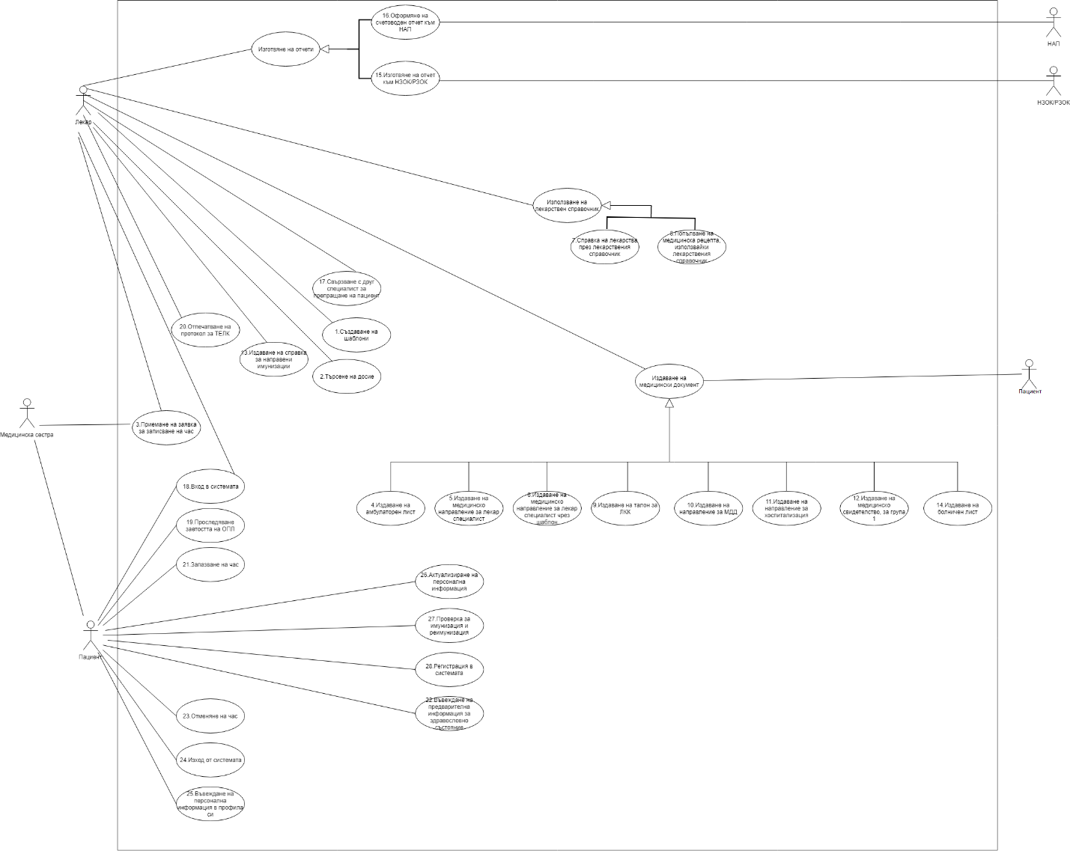

## **Списък с потребителски случаи**

|  |  |  |  |  |  |  |  |  |  |  |  |  |  |  |  |  |  |  |  |  |  |  |  |  |  |  |  |  |  |  |  |  |  |  |  |  |  |  |  |  |  |  |  |  |  |  |  |  |  |  |  |  |  |  |  |  |  |  |  |  |  |  |  |  |  |  |  |  |  |  |  |  |  |  |  |  |  |  |  |  |  |  |  |  |  |  |  |  |  |
| --- | --- | --- | --- | --- | --- | --- | --- | --- | --- | --- | --- | --- | --- | --- | --- | --- | --- | --- | --- | --- | --- | --- | --- | --- | --- | --- | --- | --- | --- | --- | --- | --- | --- | --- | --- | --- | --- | --- | --- | --- | --- | --- | --- | --- | --- | --- | --- | --- | --- | --- | --- | --- | --- | --- | --- | --- | --- | --- | --- | --- | --- | --- | --- | --- | --- | --- | --- | --- | --- | --- | --- | --- | --- | --- | --- | --- | --- | --- | --- | --- | --- | --- | --- | --- | --- | --- | --- | --- | --- |
|  |  | |  |  |  | | --- | --- | --- | | № | Име на UC | Описание на UC | | **1.** | Създаване на шаблони | Лекарят избира документ, на който да направи шаблон. Въвежда информация в желаните полета. Системата прави проверка за коректност. Лекарят запаметява шаблона. | | **2.** | Търсене на досие по въведени критерий | Лекаря избира по какъв критерий да намери досие на пациент (ЕГН/други повече от един). Системата изкарва досието по избрания критерий. След което се извежда допълнително меню с различните документи, касаещи пациентите. След това лекаря избира нужния  документ и накрая системата го препраща към друг екран, който представлява документа. | | **3.** | Приемане на заявка за записване на час | Лекарят получава известие за заявен час от пациент. Отваря заявката и системата извежда целия му график заедно със заявения час. Лекарят приема заявката. Системата отразява това в графика на лекаря и известява пациента. | | **4.** | Издаване на амбулаторен лист | ОПЛ избира услугата ,,първични медицински документи“. Системата осигурява достъп до диалоговия прозорец за попълване на документа. ОПЛ въвежда личните данни на пациента, анамнеза и резултати от направени изследвания. С натискане на бутон, системата принтира готовия документ. | | **5.** | Издаване на медицинско направление за лекар специалист | ОПЛ избира услугата ,,първични медицински документи“.Системата осигурява достъп до диалоговия прозорец за попълване на документа.ОПЛ въвежда необходимите данни на пациента,съответния код за лекаря специалист и останалите данни необходими за издаването му.  Системата принтира готовия документ. | | **6.** | Издаване на медицинско направление за лекар специалист  чрез шаблон | ОПЛ избира услугата ,,Първични медицински документи“.Системата осигурява достъп до диалоговия прозорец за попълване на документа.ОПЛ избира "Използване на шаблон" и избира желания от списък. Лекарят попълва липсващите в шаблона данни. Лекарят избира да принтира документа. | | **7.** | Справка на лекарства през лекарственият справочник | Лекарят влиза в лекарствения справочник. Системата изкарва нов екран с всички лекарства, валидни и одобрени от здравната каса. Лекарят прави преглед на актуалните лекарства. | | **8.** | Попълване на медицинска рецепта, използвайки лекарственият справочник | Лекарят започва да попълва медицинска рецепта, като справочника автоматично  дава набор от валидни лекарства при попълването на рецептата. | | **9.** | Създаване на талон за ЛКК | ОПЛ отваря "Други медицински документи" и избира опцията "Талон за ЛКК". Системата  попълва автоматично номерът на документа и информацията от амбулаторния лист за основните и придружаващи диагнози. Лекарят избира специалностите които участват в  ЛКК и типа на талона. Лекарят избира да запише талона в системата. | | **10.** | Издаване на направление за МДД | ОПЛ-то избира услугата ,,Първични медицински документи“. Системата осигурява достъп  до диалогов прозорец за попълване на документа. ОПЛ въвежда необходимите данни на пациента, назначени изследвания и други данни необходими за  издаването му. Чрез натискане на бутон системата принтира готовия документ. | | **11.** | Създаване на направление за хоспитализация | ОПЛ отваря "Други медицински документи" и избира опцията "Талон за хоспитализация". Личните данни на пациента и изпращащият лекар се попълват автоматично, както и насочващата диагноза. Лекарят попълва останалите данни за пациента, избира тип на приема и попълва номер на кл. пътека. Лекарят избира да запише талона в системата. | | **12.** | Издаване на медицинско свидетелство за група 1 | ОПЛ-то избира услугата,,други медицински документи“ .Системата осигурява достъп до диалоговия прозорец за попълване на документа. ОПЛ,въвежда необходимите данни на пациента,извършва справка за прекарани болести,попълва и останалите необходими данни за издаването на документа.  Системата принтира,готовия документ. | | **13.** | Извършване на справка за направени имунизации | ОПЛ отваря досие на пациент и избира услугата за справка на направени имунизации за определен период или предстоящи такива | | **14.** | Издаване на болничен лист | ОПЛ избира услугата “Първични медицински документи”. Системата осигурява достъп до диалоговия прозорец за попълване на документа. ОПЛ въвежда пациент, за когото системата автоматично да въведе личната информация, причина и дни за временната неработоспособност на пациента. | | **15.** | Изготвяне на отчет към НЗОК | ОПЛ-то избира услугата ,,Отчети“.Системата осигурява достъп до диалоговия прозорец за попълване на отчета. ОПЛ въвежда необходимите данни,избира период на отчитане и създава документа(в XML формат). Системата индикира ОПЛ-то,че документа е готов за изпращане. | | **16.** | Оформяне на счетоводен отчет и изпращане към НАП | Лекаря избира опцията да направи счетоводен отчет. Системата започва да събира сумите за направените прегледи от амбулаторните листи. Оформя ги в счетоводен отчет. Системата уведомява лекаря, че отчета е готов за изпращане. Лекаря го изпраща към НАП. | | **17.** | Свързване с друг специалист за препращане на пациент | Лекаря избира да се свърже с друг специалист. Системата изкарва списък с лекарите, които са на работа. Лекаря избира специалист и му изпраща e-mail през системата. Лекаря получава отговор. Лекаря изпраща направлението за специалист към лекаря с който се е свързал. Препраща пациента към специалиста. | | **18.** | Вход в системата | Пациентът влиза в профила си в онлайн платформата на системата, чрез въвеждане на името и паролата, както и код за достъп, генериран от системата. След това системата визуализира начален екран. | | **19.** | Проследяване заетостта на ОПЛ | Пациентът избира опция да види графика(свободни/заети часове) на своя личен лекар. Системата визуализира работния график на личния лекар на пациента. | | **20.** | Отпечатване на протокол за ТЕЛК | Лекарят избира функционалността „ТЕЛК“ и системата отваря прозорец с допълнителни данни за ТЕЛК. Лекарят попълва имената на специалистите, участващи в ЛКК комисията от таблицата с персонала на медицинския център, допълнителни лични данни за пациента и данни за диагнозата и състоянието на пациента със съответните от амбулаторния лист. Лекарят избира да принтира протокола. | | **21.** | Запазване на час | Пациентът избира от профила си в системата да запази час за преглед. Системата визуализира графика на личния му лекар. Пациентът избира час и дата от останалите свободни в графика на личния лекар. След това натиска бутон и запазва своя час за преглед. Системата дава индикация на пациента, че успешно е запазил час. | | **22.** | Въвеждане на предварителна информация за здравословно състояние | Пациентът може да въведе предварителна информация за здравословното си състояние при запазване на час за преглед. Системата пази тази информацията докато получи информация, че прегледът е приключил или докато часът за преглед не бъде отменен. | | **23.** | Отменяне на час | Пациентът отива на запазения час (в профила си в системата) и избира да отмени запазения час за преглед. Системата дава индикация на потребителя, че успешно е отменил запазения час. | | **24.** | Изход | Пациентът може да излезе от профила си в системата, когато пожелае като избере опцията за изход от профила. Системата визуализира прозорец за вход в системата, кой означава, че пациента не е в профила си (от устройството с което борави). | | **25.** | Въвеждане на персонална информация в профила си | Пациентът има възможност да въвежда/попълва своя персонална информация - адрес, телефон, имейл както и своята медицинска персонална информация – алергии, фамилна обремененост и други. След попълване на съответната информация, системата пази тази въведената информация, докато тя не бъде редактирана/актуализирана или изтрита. | | **26.** | Актуализира персонална информация | Пациентът редактира или въвежда нова персонална информация в профила си. Системата обновява профила на пациента с новата персоналната информация. | | **27.** | Проверка за имунизация и реимунизация | Пациентът избира да провери през Имунизационния календар кога е следващата дата за имунизация или реимунизация срещу заболяване. | | **28.** | Регистрация в системата | Пациентът се регистрира в системата, като въвежда име, парола, имейл и еднократния код за достъп. След потвърждение на валидността на данните, системата извежда диалогов прозорец за успешна регистрация. След това пациентът получава достъп до собствен профил в системата. | |

## **Описание на потребителски случай в casual format**

|  |  |
| --- | --- |
| Име: | Извеждане на досие по ЕГН или други критерии и  избиране на мед. документ за попълване |
| Номер: | 2 |
| Кратко описание: | Лекарят избира по какъв критерий да намери досие на пациент(ЕГН/други, повече от един). Системата изкарва досието по избрания критерий. След което лекаря избира какъв документ иска да попълни. |
| Основни актьори: |  |
| Поддържащи актьори: |  |
| Честота на използване: |  |
| Тригер: |  |
| Предварителни изисквания: |  |
| Очакван резултат: |  |
| Основен сценарий: | 1. Лекарят избира критерий за търсене на досие  2. Системата извежда досието  3. Лекарят избира да добави медицински документ към досието  4. Системата извежда меню с набор от мед. Документи  5. Лекарят избира документ  6. Системата препраща лекаря към друг прозорец (самия документ) |
| Допълнителен сценарий: |  |
| Неуспешен сценарий: | 2. Системата не е намерила досието  3. Съобщава на лекаря да редактира критерийте и го препраща към 1. |
| Общи бележки: |  |

# **Итерация 3**

## **Описанията на потребителските случаи в пълен формат, съгласно шаблона**

|  |  |
| --- | --- |
| Име: | Търсене на досие по ЕГН или други критерии |
| Номер: | 2 |
| Кратко описание: | Лекарят избира по какъв критерий да намери досие на пациент(ЕГН/други, повече от един). Системата изкарва досието по избрания критерий. |
| Основни актьори: | Лекар |
| Поддържащи актьори: | Няма |
| Честота на използване: | Висока |
| Тригер: | Пациентът е дошъл за прегледа |
| Предварителни изисквания: | Запазен и приет час за преглед на пациент |
| Очакван резултат: | Извеждане на досието на пациента |
| Основен сценарий: | 1. Лекарят избира критерий за търсене на досие  2. Системата търси досието  3. Системата извежда досието |
| Допълнителен сценарий: | Няма |
| Неуспешен сценарий: | 3. Системата не е намерила досието  4. Системата съобщава на лекаря да редактира критерийте  5. Системата препраща лекаря към стъпка 1. |
| Общи бележки: | Търсенето на досие става по: ЕГН; Име; Презиме; Фамилия; Дата на раждане; № на осигуровка; № на досие. |

|  |  |
| --- | --- |
| Име: | Справка на лекарства през лекарствения справочник |
| Номер: | 7 |
| Кратко описание: | Лекарят влиза в лекарствения справочник. Системата изкарва нов екран с всички лекарства, валидни и одобрени от здравната каса. Лекарят прави преглед на актуалните лекарства |
| Основни актьори: | Лекар |
| Поддържащи актьори: | Няма |
| Честота на използване: | Висока |
| Тригер: | Няма |
| Предварителни изисквания: | Лекаря да е влезнал в лекарствения справочник |
| Очакван резултат: | Да намери лекарствата от които има нужда за справката |
| Основен сценарий: | 1. Лекарят влиза в лекарствения справочник  2. Системата изкарва прозорец в които има всички лекарства, за които има налична информация  3. Лекарят намира лекарството което търси  4. Системата извежда цялата налична информация за лекарството  5. Лекарят прочита нужната му информация  6. Лекарят затваря справочника |
| Допълнителен сценарий: | 6. Лекарят може да избере да търси друго лекарство, тогава: стъпки 2 до 5 се повтарят  7. Лекарят затваря справочника |
| Неуспешен сценарий: | 4. Системата не намира информация за лекарството  5. Системата връща лекаря към стъпка 2. |
| Общи бележки: | Системата може да не намира информация за лекарството поради няколко причини:  1) няма интернет (офлайн режима на сиситемата) – в този случай може просто лекарството да не е зареждано до момента и системата да не го е запазила във временни файлове.  2) Лекарството вече не е актуално, което ще бъде премахнато от системата след установяването на неактуалността |

## **Допълнителни изисквания ( *(F)URPS+)***

**Разбираемост/Understandability**

* Ще има придружаващи към всяка функционалност “help” секции за допълнителна помощ при използване на системата

**Съвместимост/Compatibility**

* Системата е уеб ориентирана - ще може да работи на Ubuntu, Fedora, Windows 7,8.1,10, MacOS и ще се поддържа от Google Chrome, Mozilla Firefox, Opera и Safari

**Употреба/Usability**

* Достъпа на пациентите ще бъде ограничен - ще могат само да преглеждат личните си досиета, без да ги редактират; ще имат достъп до графика на лекаря, като ще могат да пишат в него, само ако са избрали функционалността за запазване на час за преглед; ще могат да си обновяват персоналната информация на самия профил - смяна на email, парола, адрес; ще могат да изпращат съобщение на личния си лекар;

**Надеждност/Reliability**

* Системата ще бъде актуализирана в реално време и лекарите ще могат да я ползват докато тя бива актуализирана - това ще се постигне с няколко огледални сървъра, като първо ще се актуализира единия, след което работата на лекаря ще се прехвърли на актуализирания, без да се прекъсва работата му, и след което ще се актуализират и другите сървъри
* Чрез огледалните сървъри също така ще се постигне възможно най-малък “downtime” на системата, т.е. през една работна година системата няма да може да се ползва максимално 30 мин до час
* Огледалните сървъри ще бъдат разположени на различни места, за да се постигнат горните две

## **Домейн модел**

Това е домейн моделът на нашата система, Той бе измислен и скициран от Апостол Радославов, Сава Димитров, Кирил Мудев и Хакан Мюмюн. Поради големия размер на снимката съм прикачил файл, в който изображението не е умалено и се вижда по-ясно.

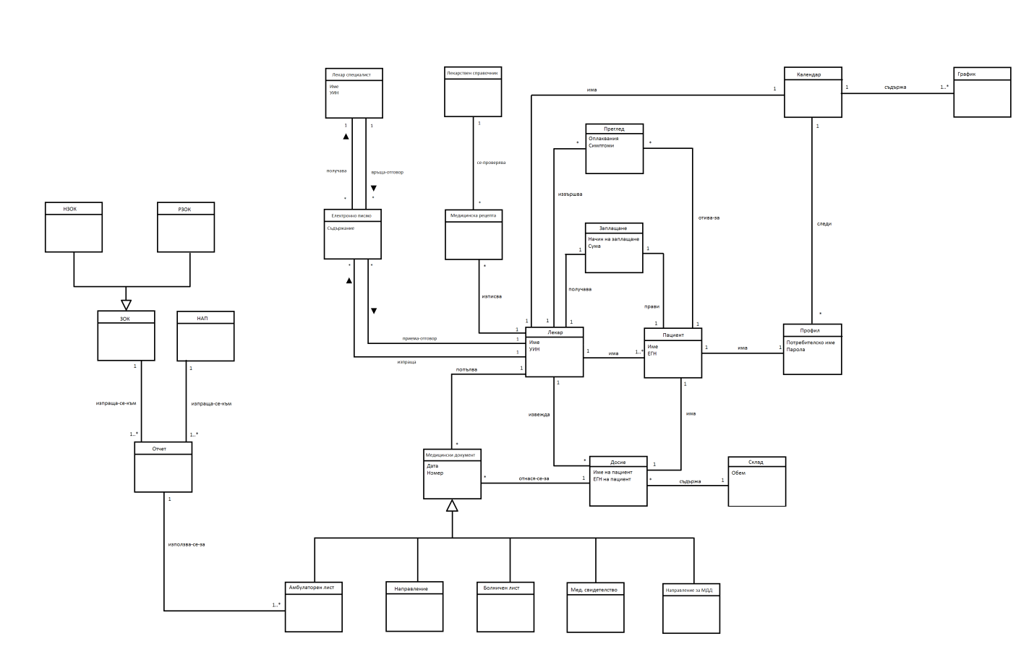

**Описание на домейн модела:**

В нашата система сме приели, че всеки пациент има точно един профил, с който се свързва в системата. Всеки пациент има един личен лекар, който има име и УИН и може да има повече от един пациенти. Пациентите могат да ходят на прегледи, един преглед се извършва от един лекар. Пациентите са длъжни да изършат заплащане след всеки преглед. Едно заплащане се прави на един лекар. Всеки пациент си има досие, което съдържа името и ЕГН-то му. Едно досие се извежда от един лекар. Досиетата се държат в склад, един склад може да съдържа много досиета.

Един профил се определя от потребителско име и парола и може да принадлежи само на един пациент. Пациентът може посредством профила си да следи календара на личния си лекар. Календарът на лекаря се състои от графиците на всички лекари в практиката. Всеки лекар има собствен календар.

По преценка на лекаря, той може да изпише медицинска рецепта. Медицинската рецепта се проверява спрямо лекарствен справочник. Един лекарствен справочник отговаря на повече от една рецепти.

Когато пациент има нужда от преглед при лекар специалист, личният му лекар се свързва с такъв посредством електронно писмо, на което лекарят специалст трябва да отговори.

Личният лекар попълва медицински документи, които биват няколко вида. В модела сме включили следните: амбулаторен лист, направление, болничен лист, медицинско свидетелство и направление за МДД. Всеки медицински документ има дата, на която е издаден и номер. Един медицински документ се отнася за едно досие, едно досие може да съдържа много медицински документи.

Амбулаторните листи имат специална роля – те се използват при попълването на отчети. Един амбулаторен лист отива към един отчет, един отчет може да съдържа няколко амбулаторни листи. Отчетите в последствие се изпращат към НЗОК, РЗОК и НАП.

## **UML диаграма – Activity diagram**

Направената диаграма представя потребителския случай – „Търсене на досие по въведени критерий“ (№2 в таблицата с потребителски случаи)

